AOP基础
【参考：http://sishuok.com/forum/blogPost/list/2466.html】

名词：
AOP主要用于横切关注点分离和织入，因此需要理解横切关注点和织入：
- 关注点：可以认为是所关注的任何东西，比如上面的支付组件
- 横切关注点：一个组件无法完成需要的功能，需要其他组件协作完成，如日志组件横切于支付组件，横切关注点也是一个关注点。
- 关注点分离：将问题细化从而单独部分，即可以理解为不可再分割的组件，如上面日志组件和支付组件，日志组件和支付组件是两个关注点，将这两个关注点分离。
- 织入：横切关注点分离后，需要通过某种技术将横切关注点融合到系统中从而完成需要的功能，因此需要织入，织入可能在编译期、加载期、运行期等进行。
横切关注点可能包含很多，比如非业务的：日志、事务处理、缓存、性能统计、权限控制等等这些非业务的基础功能；还可能是业务的：如某个业务组件横切于多个模块。如:图1所示：
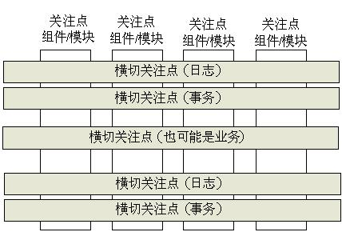
图1：关注点和横切关注点
传统支付形式，流水方式：
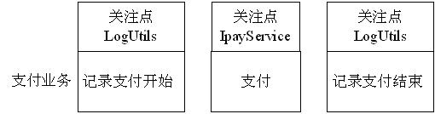
面向切面方式，先将横切关注点分离，再将横切关注点织入到支付系统中：
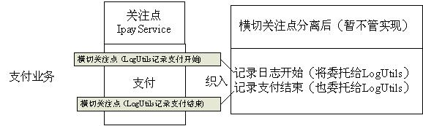

AOP能干什么？
1）用于横切关注点的分离和织入横切关注点到系统；比如上边提到的日志等等；
2）完善OOP；
3）降低组件和模块之间的耦合性；
4）使系统容易扩展；
5）而且由于关注点分离从而可以获得组件的更好复用。

AOP的基本概念：
在进行AOP开发前，先熟悉几个概念：
- 连接点（Joinpoint）：表示需要在程序中插入横切关注点的扩展点，连接点可能是类初始化、方法执行、方法调用、字段调用或处理异常等等，Spring只支持方法执行连接点，在AOP中表示为“在哪里干”；
- 切入点（Pointcut）：选择一组相关连接点的模式，即可以认为连接点的集合，Spring支持perl5正则表达式和AspectJ切入点模式，Spring默认使用AspectJ语法，在AOP中表示为“在哪里干的集合”；
- 通知（Advice）：在连接点上执行的行为，通知提供了在AOP中需要在切入点所选择的连接点处进行扩展现有行为的手段；包括前置通知（before advice）、后置通知(after advice)、环绕通知（around advice），在Spring中通过代理模式实现AOP，并通过拦截器模式以环绕连接点的拦截器链织入通知；在AOP中表示为“干什么”；
- 方面/切面（Aspect）：横切关注点的模块化，比如上边提到的日志组件。可以认为是通知、引入和切入点的组合；在Spring中可以使用Schema和@AspectJ方式进行组织实现；在AOP中表示为“在哪干和干什么集合”；
- 引入（inter-type declaration）：也称为内部类型声明，为已有的类添加额外新的字段或方法，Spring允许引入新的接口（必须对应一个实现）到所有被代理对象（目标对象）, 在AOP中表示为“干什么（引入什么）”；
- 目标对象(Target Object)：需要被织入横切关注点的对象，即该对象是切入点选择的对象，需要被通知的对象，从而也可称为“被通知对象”；由于Spring AOP 通过代理模式实现，从而这个对象永远是被代理对象，在AOP中表示为“对谁干”；
- AOP代理(AOP Proxy)：AOP框架使用代理模式创建的对象，从而实现在连接点处插入通知（即应用切面），就是通过代理来对目标对象应用切面。在Spring中，AOP代理可以用JDK动态代理或CGLIB代理实现，而通过拦截器模型应用切面。
- 织入(Weaving)：织入是一个过程，是将切面应用到目标对象从而创建出AOP代理对象的过程，织入可以在编译期、类装载期、运行期进行。
在AOP中，通过切入点选择目标对象的连接点，然后在目标对象的相应连接点处织入通知，而切入点和通知就是切面（横切关注点），而在目标对象连接点处应用切面的实现方式是通过AOP代理对象，如图2所示。
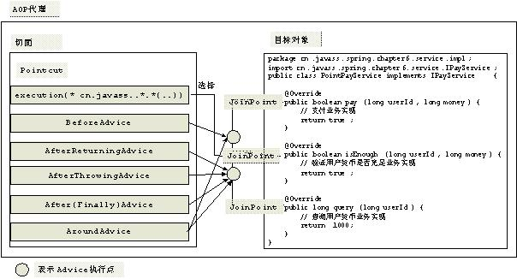
图2：概念关系

通知类型：

前置通知（Before Advice）：
在切入点选择的连接点处的方法之前执行的通知，该通知不影响正常程序执行流程（除非该通知抛出异常，该异常将中断当前方法链的执行而返回）。

2、后置通知（After Advice）：

1）后置返回通知（After returning Advice）：
在切入点选择的连接点处的方法正常执行完毕时执行的通知，必须是连接点处的方法没抛出任何异常正常返回时才调用后置返回通知。

后置异常通知（After throwing Advice）：
在切入点选择的连接点处的方法抛出异常返回时执行的通知，必须是连接点处的方法抛出任何异常返回时才调用后置异常通知。

后置最终通知（After finally Advice）：
在切入点选择的连接点处的方法返回时执行的通知，不管抛没抛出异常都执行，类似于Java中的finally块。

3、环绕通知（Around Advice）：
环绕着在切入点选择的连接点处的方法所执行的通知，环绕通知可以在方法调用之前和之后自定义任何行为，并且可以决定是否执行连接点处的方法、替换返回值、抛出异常等等。
各种通知类型在UML序列图中的位置如图3所示：
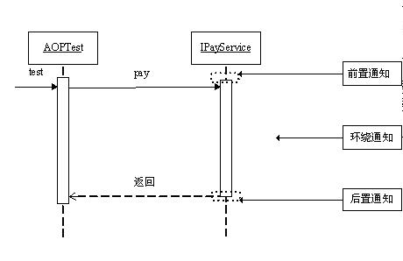
图3：通知类型

4、总结：
总的来说，前置通知是目标方法外面的前面，后置通知是在目标方法外面的后面，环绕通知是在目标方法里面包围着所有的代码块。

AOP代理：
AOP代理就是AOP框架通过代理模式创建的对象，Spring使用JDK动态代理或CGLIB代理来实现，Spring缺省使用JDK动态代理来实现，从而任何接口都可别代理，如果被代理的对象实现不是接口将默认使用CGLIB代理，不过CGLIB代理当然也可应用到接口。
AOP代理的目的就是将切面织入到目标对象。

